新点标证通5.0

简化版操作手册

目录
简化版操作手册 1
一、 新点标证通 3
1.1、 下载地址 3
1.2、 注册登陆 3
1.3、 平台选择 4
1.4、 实名认证 4
1.4.1、中金认证 4
1.4.2、支付宝认证 5
1.4.3、银行卡四要素认证 5
1.5、 搜索企业 6
1.6、 企业认证 6
1.6.1、认领企业（方式一） 7
1.6.2、加入企业（方式二） 10
1.6.3、对公打款（方式三） 12
1.7、 个人证书（适用需要申请被授权人等个人签字证书） 14
1.7.1.1、个认证书--填写信息 14
1.7.1.1、个认证书--提交附件 14
1.8、 应用中心-应用管理 15
1.9、 证书管理 16
1.10、 证书续期 16
1.11、 印章管理 17
1.12、 管理员其他操作 17
1.12.1、人员管理 17
1.12.2、变更企业信息 18
1.12.3、转让管理员 19
1.12.4、授权管理 20
1.13、 其他 21
1.13.1、证书找回 21
1.13.2、证书注销 22
1.13.3、专区 22
1.13.4、我的 23
1.14、 设置 28
1.14.1、修改登录密码 28
1.14.2、修改pin证书密码 29
二、 业务系统 30
2.1、 证书绑定 30
2.2、 扫码登陆 30
2.3、 扫码签章 31
三、 投标工具 32

新点标证通

收费标准
新点标证通CA证书使用区域（交易平台）：中国通用技术集团中心采购平台
收费标准：
新办证书：每本“新点标证通”数字证书(含电子签章)500元/年。
证书续期：证书(含电子签章)续费300元/年。
单位名称变更：企业单位名称一经变更，CA证书将不能恢复，如需正常使用，须按新办证书付费，500元/年。
证书找回：证书有效期内(含电子签章)找回 300元/次。（由于电子交易中的数据保密要求，平台不会保存您的证书密钥，而是由您的设备去装载您所办理的证书就是存在您的手机本地标证通下载标证通证书的过程就是将证书数据装载进手机硬件里面。当您更换手机、数据格式化或其他原因导致本地数据失效或原设备的唯一设备号发生变更后，证书的数据会随之由您个人原因丢失，是需要向CA公司申请重新进行证书发放，即找回或补办一个意思)。找回证书等于是CA公司重新进行一次证书发放，会产生新的成本。这和U盾丢失需要再重新办理需要付费是同理的，具体收费标准的制定也是CA机构规定的。缴费完成后将重新装载原设备证书至新设备，有效期与原证书保持一致）
提示：找回证书需再次支付证书申请费用，购买证书后，不建议卸载APP，不建议更换手机。如本单位其他同事需要使用标证通，请勿随意更换手机以避免证书丢失情况，可通过获取二维码后，使用标证通扫码操作。
证书注销：证书注销后无法恢复，如需使用，须重新办理。

下载地址
标证通App是通过手机证书取代USB key介质，兼容各地CA公司的证书，支持同时持有多张证书，摒弃驱动的安装，实现通过手机对电子交易招投标系统登陆、签名、签章、加解密操作进行授权。
标证通下载地址为：https://www.bqpoint.com/epbzt/index.html或可通过手机扫码下方二维码下载App


注册登陆
初次使用新点标证通的用户可点击下方【手机】图标进行注册，未注册的手机号验证后即可完成注册
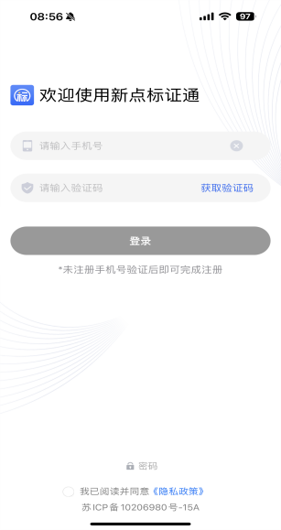
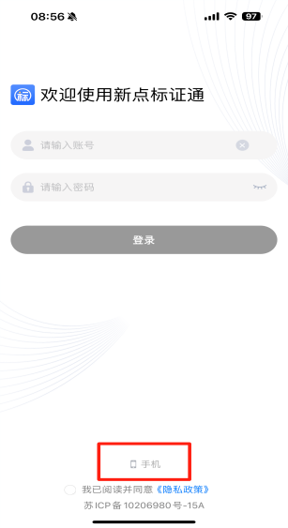

平台选择
首次登录，需要选择平台，可在上方搜索栏中输入：“中国通用技术集团中心采购平台”即可，也可点在首页面左上角点切换，切换平台
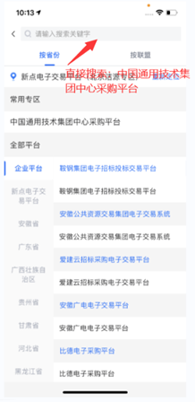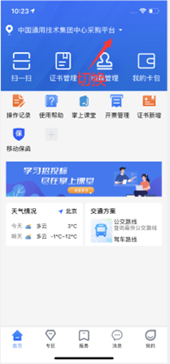

实名认证
用户选择完平台之后，需要进行实名认证，在app上点“我的”找到实名认证，三种认证方式可根据需要任选其一。
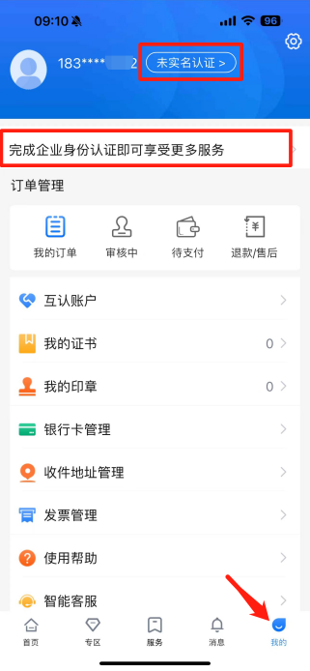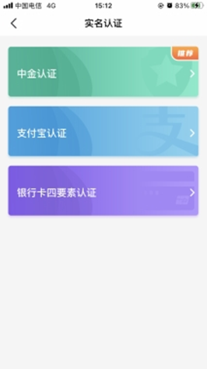

1.4.1、中金认证
第一种“中金认证”方式：用户选择“中金认证”，填写姓名与身份证号，点击“开始认证”，按照页面提示进行面部扫描认证即可
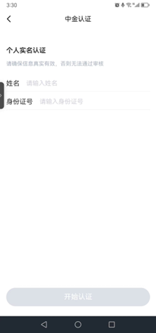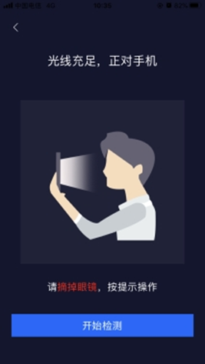

1.4.2、支付宝认证
第二种“支付宝认证”：用户选择“支付宝认证”，需填写姓名与身份证号，点击“开始认证”，跳转至支付宝，进行人脸识别，识别通过后认证成功
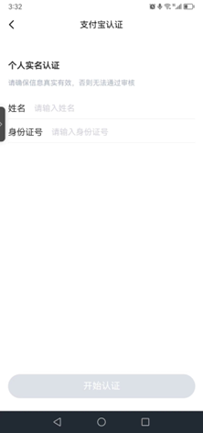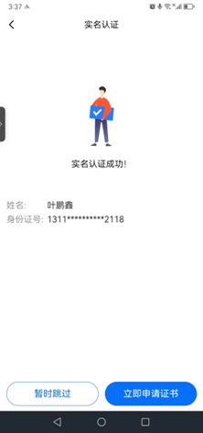

1.4.3、银行卡四要素认证
第三种“银行卡四要素认证”，选择“银行卡四要素认证”，需填写姓名、身份证号、银行卡号、预留手机号，点击“开始认证”，即可认证成功
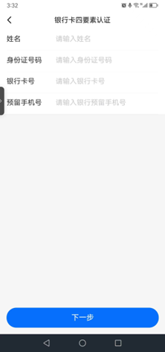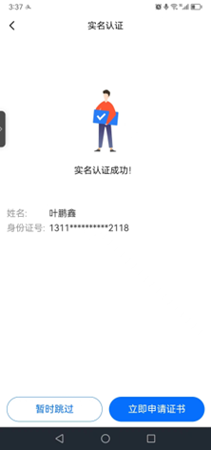

搜索企业
用户在实名认证成功后，点击“立即申请证书”，弹出弹窗，选择“申请企业证书”，进入搜索企业页面。购买证书之前需要先进行企业认证
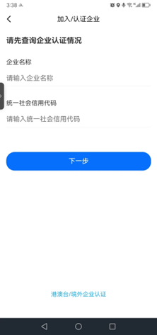

企业认证
企业认证有三种方式，分别为：认领企业、加入企业及对公打款，用户可根据自己的需求进行选择。
如果我们搜索企业时输入尚未注册过新点标证通的企业信息后，点击“查询”，可进行对公打款或认领企业；如果我们搜索企业时输入已经注册过新点标证通的企业信息后，点击“查询”，可进行对公打款或加入企业操作。
（提示：1、首次办理推荐选择认领企业;2、加入企业适用已办理标证通单位，需要首次办理的管理员审核;3、对公打款审核需要需要联系标证通客服，APP内-我的-智能客服转人工催审.）

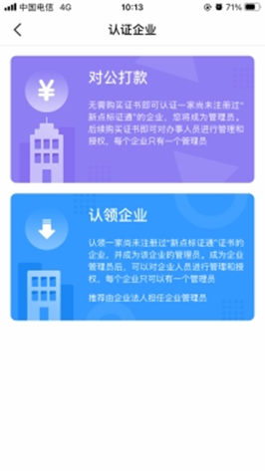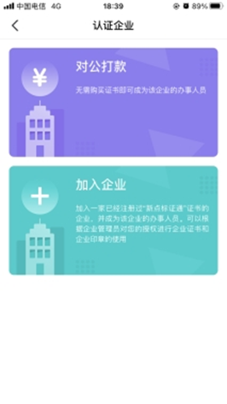

1.6.1、认领企业（方式一）

1.6.1.1、认领企业--填写信息
如果我们选择“认领企业”这种认证方式，认领一家尚未注册过“新点标证通"证书的企业，将成为该企业的管理员。成为企业管理员后，可以对企业人员进行管理和授权（该企业其他人员如需使用标证通电子签章功能，需要另外付费办理），每个企业只可以有一个管理员。用户认领企业第一步跳转至企业信息页面，可按“拍照示例”上传企业营业执照，填写企业名称、统一社会信用代码、法人姓名、法人证件类型、证件号和营业执照有效期，点击下一步
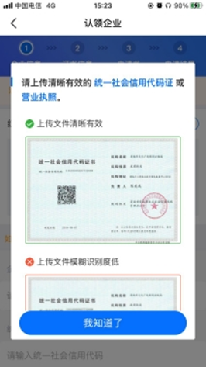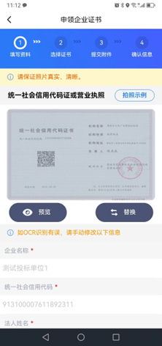

1.6.1.2、认领企业--选择证书
用户点击“去选择交易平台”，搜索：“中国通用技术集团中心采购平台”；CA机构为CFCA，勾选扫码签章的权限，点击下一步。注意：平台选择一定是“中国通用技术集团中心采购平台”，否则证书购买后，在本平台无法使用。
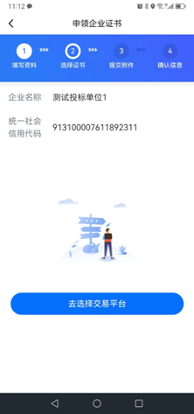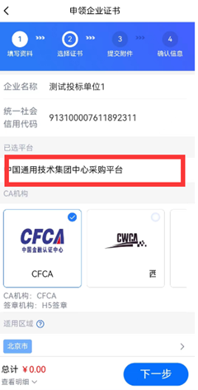

1.6.1.3、认领企业--提交附件
用户在提交附件的页面，点击下载模板，填写信息，盖章后按拍照示例拍照上传，点击下一步，确认信息，点击提交申请，这样我们的企业认证就完成了，等待后台审核

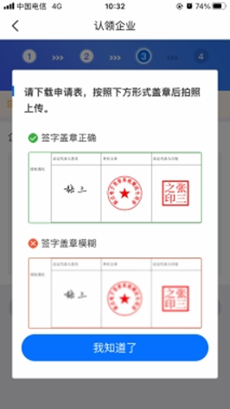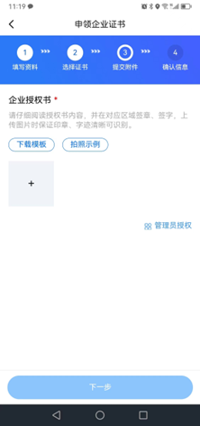

1.6.1.4、认领企业--证书下载
等待CA端审核通过后，用户会收到“加入成功，请下载证书”的消息，点击消息，下拉至最下方，可进行支付并下载证书。加入企业成功并成为该企业的管理员，就可以正常使用标证通扫码签章了
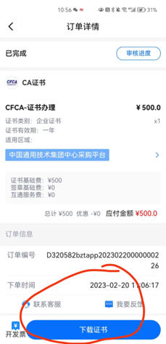

1.6.2、加入企业（方式二）

1.6.2.1、加入企业--填写信息

用户选择“加入企业”认证，认证成功后会成为该企业的办事人员。可以根据企业管理员对您的授权进行企业证书和企业印章的使用；
用户输入已经注册过新点标证通的企业信息后搜索企业后，选择“加入企业”，进入加入企业操作页面；会展示企业相关信息，点击“知道管理员信息并申领加入”，跳转至管理员信息页面，完善管理员相关信息，点击“下一步”
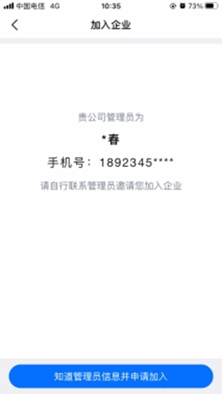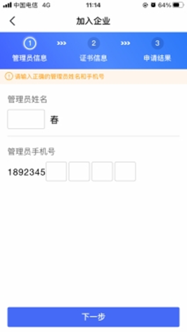

1.6.2.2、加入企业--证书选择
跳转到证书信息的页面，用户证书选择“中国通用技术集团中心采购平台”，选择CFCA证书，勾选扫码签章权限，点击下一步，提交申请；注意：平台选择一定是“中国通用技术集团中心采购平台”，否则证书购买后，在本平台不能使用。

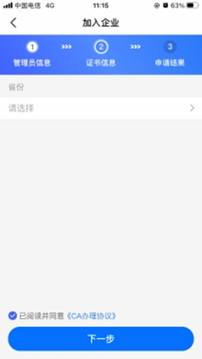

1.6.2.3、加入企业--管理员审核
办事人员提交申请后管理员会收到一条“加入企业申领”的消息，点击消息，跳转至加入企业申领消息页，点击“同意”，跳转至确认授权页面，点击“签章授权”，选择企业证书后，点击“确认”，输入PIN码签章完毕后，点击“确认提交”，提交成功，等待审核
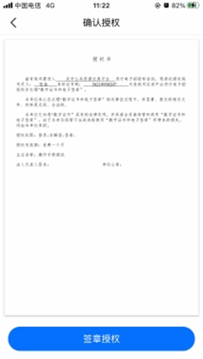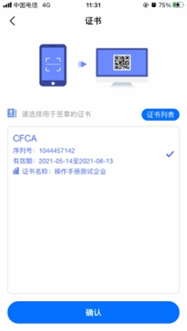

1.6.2.3、加入企业--证书下载
等待CA端审核通过后，办事人员会收到“加入成功，请下载证书”的消息，点击消息，下拉至最下方，可进行支付并下载证书。加入企业成功并成为该企业的办事人员，就可以正常使用标证通扫码签章了

1.6.3、对公打款（方式三）

1.6.3.1、对公打款--说明
如果我们选择“对公打款”认证，企业进行对公打款认证成功后，即可认证一家尚未注册过“新点标证通”的企业，您将成为管理员。后续购买证书即可对办事人员进行管理和授权（其他企业人员如需使用标证通电子签章功能，需要另外付费办理），每个企业只有一个管理员。若企业已有管理员，其他用户进行对公打款认证成功可成为该企业的办事人员。
用户搜索完企业后选择“对公打款”，跳转至对公打款须知页面，点击“认证企业”，跳转至账户信息页面，填写对公打款账户后六位数字后，点击下一步；
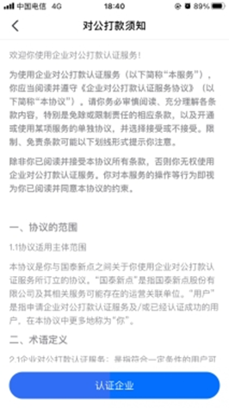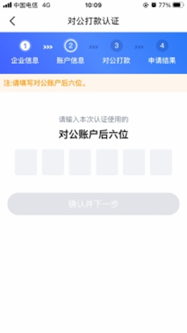

1.6.3.2、对公打款--付款
跳转至对公打款页面，用户使用填写的对公账户向新点标证通银行对公账户汇入页面中约定的金额后，再勾选我知晓并同意的内容，点击“确认”，跳转至申请结果页面，申请成功。
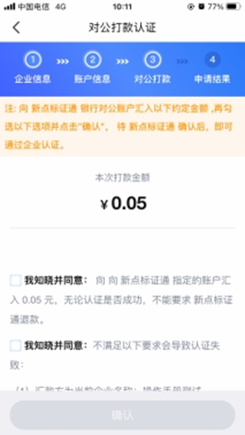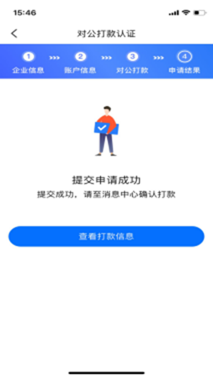

1.6.3.3、对公打款--确认
用户申请成功后，点击查看打款消息或在消息列表点击“对公打款认证”消息，跳转至确认打款页面，点击“确认已打款”，跳转至申请结果页面，申请成功。待审核通过后，即可成为该企业的管理员或办事人员。可进行申请证书操作（此方式催审核请拨打标证通客服电话：4009980000-9）
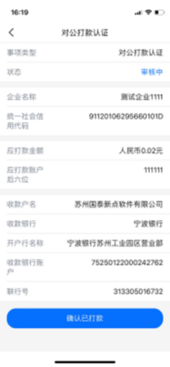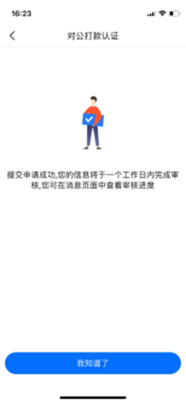

个人证书（适用需要申请被授权人等个人签字证书）

1.7.1.1、个认证书--填写信息
用户实名认证通过后，也可以在证书管理中选择“申请个人证书”，进入个人证书申领页面。第一步个人信息页面，展示姓名与身份证号，点击下一步。
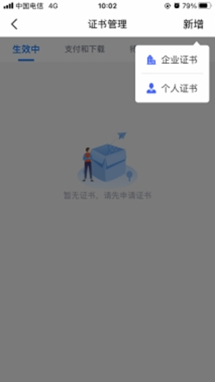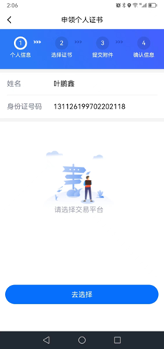

1.7.1.1、个认证书--提交附件
跳转至提交附件的页面，我用在授权书页面，点击下载模板，填写模板信息，盖完章后按照拍照示例拍照上传，点击下一步，确认信息，提交至CA审核，CA审核通过后，我们就能收到消息，点击消息中的“下载证书”，就可以正常使用个人扫码签章
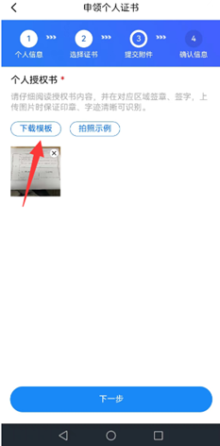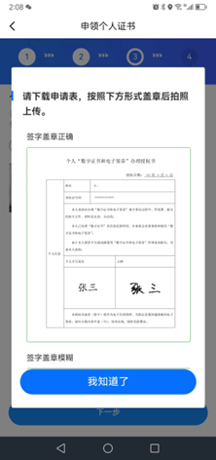

应用中心-应用管理
用户完成以上认证操作，就可以正常使用标证通扫码签章，还有一些其他操作，用户点击首页应用栏中的“加号”按钮，跳转至应用中心页面，上方展示显示在首页中的应用，下方展示所有应用；
点击首页应用旁的”管理“按钮，跳转至可对展示在首页的应用进行调整。
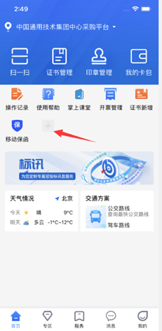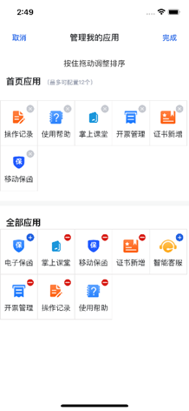

证书管理
用户点击首页面“证书管理”，可以查看我们正在生效中或失效的证书
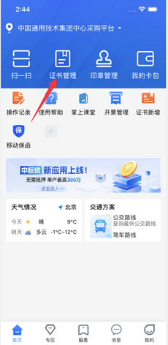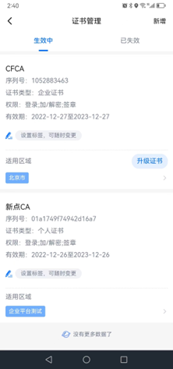

证书续期
管理员角色可以在证书管理--生效中的页面，选择即将过期的证书，距离过期前1个月
会自动出现续约按钮（过期前1个月以上则没有续期提示，需待过期前一个月内进行续期操作），点击“续期”，跳转至企业证书续期页面，进行续约，等待CA端审核通过后，用户会收到“加入成功，请下载证书”的消息，点击“消息”，下拉至最下方，可进行支付并下载证书（一定要在提示时间内下载证书！）。就可以正常使用标证通扫码签章了

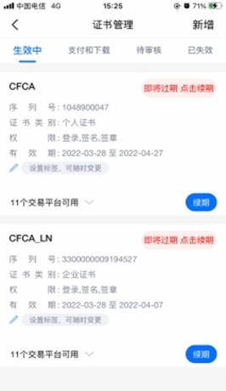

印章管理
印章管理可以看到用户公司的各种公章和个人的私章，点击“印章管理”，跳转至印章管理页面，可以查看法人手写签名、企业公章、法人章、或新增公章，也可进行编辑操作（只限管理员）
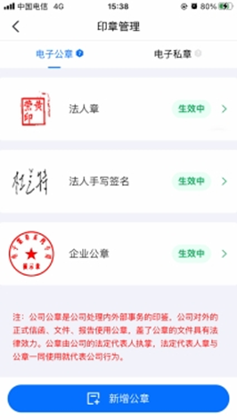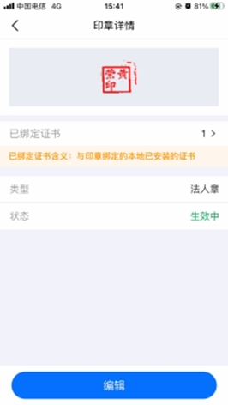

管理员其他操作

1.12.1、人员管理
管理员可管理公司所有办事人员，也可以变更企业信息。管理员点击首页应用栏中的“人员管理”，点击右上角的新增，输入姓名与手机号码，点击“新增人员”，可邀请人员加入企业

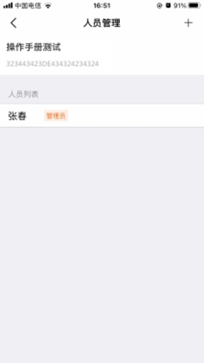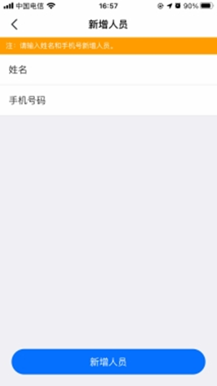
管理员选择人员列表中的姓名，左滑，出现“删除人员”，点击即可删除对应人员
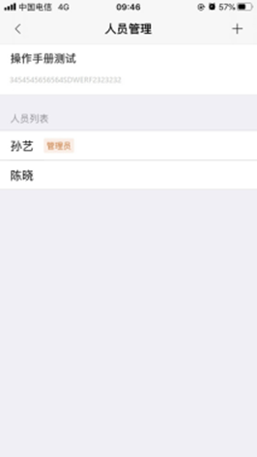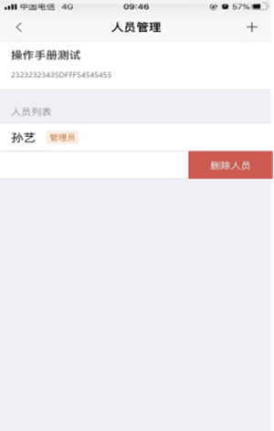

1.12.2、变更企业信息
管理员点击首页应用栏中的“人员管理”，跳转至人员管理页面。点击页面顶部的企业名称，跳转至企业信息展示页面，；确定变更企业信息后，进入第一步-企业信息页面，用户可对统一社会信用代码证或营业执照、企业名称、统一社会信用代码、法人姓名、法人证件类型、证件号一系列信息进行编辑修改，点击下一步
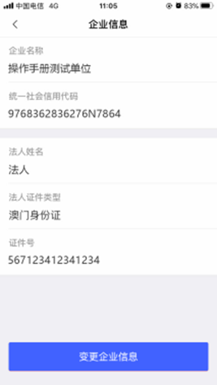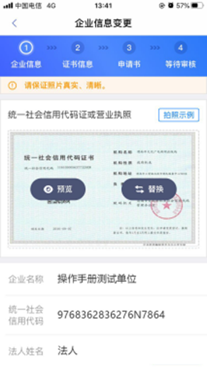
进入第二步-证书信息页面，页面展示当前管理员与办事人员账号内的所有证书，用户可自行选择证书，或者点击右上角“全选”，可选中所有证书
（注：企业信息一经变更，CA不能恢复，无法解密原有文件！需付费找回！如只变更法人证书无影响！）
点击下一步，进入第三步-申领书页面，点击下载企业变更申领表模板，填写模板信息，盖章后拍照上传，点击提交申领，提交至CA审核。审核通过后即可变更成功。
（注：信息变更重新提交证书审核过程中，电子签章功能无法使用！）

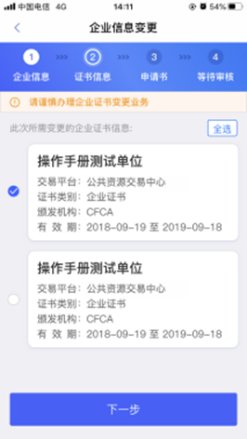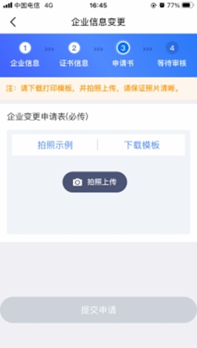

1.12.3、转让管理员
管理员更换手机或者人员调动，我们可以用转让管理员工功能。管理员需联系标证通工作人员获取转让管理员申请表，按要求填写并发给标证通工作人员（适用于管理员有证书的情况）；另一种方式点击首页应用栏中的“人员管理”，跳转至人员管理页面，点击办事人员姓名，跳转至人员信息页面，点击“转授管理员”，弹出弹窗后，点击确定，可进行转授管理员操作（适用于管理员无证书的情况）
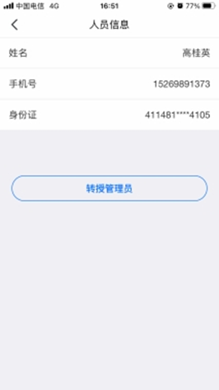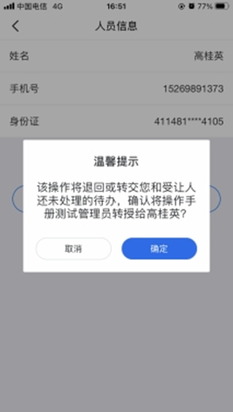

1.12.4、授权管理
新增授权是管理员角色授权给办事人员扫码签章权限的功能，前提是办事人员也需要有企业或个人证书（付费获取）；管理员点击首页应用栏中的“授权管理”，点击右上角的“+”，跳转至新增授权页面，选择完相关信息后，点击右上角“提交”，二次签章授权后，提交至CA审核。CA审核通过后，办事人员收到消息，点击消息中的下载证书，可下载企业证书
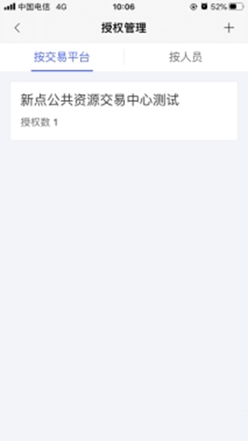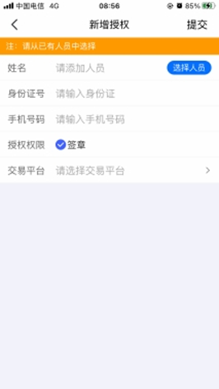
管理员角色也可以删除办事人员权限；管理员点击首页应用栏中的“授权管理”，选择“按交易平台”，点击平台进入授权详情页面，在历史授权记录中，点击”收回授权“，可以删除已有的授权
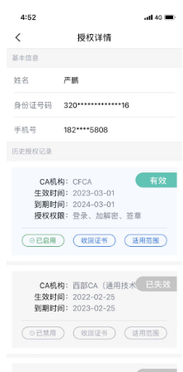

其他

1.13.1、证书找回
当用户更换新手机或格式化手机后，想使用原证书时需要用到证书找回功能 证书当账号有可找回的证书时，登录账号后会弹窗提示‘系统检测到您有未找回证书，是否前往找回’，点击“找回证书”；或直接在证书管理页面，点击“检测到您有可以找回的证书，可点击此处进行证书找回”（提示：找回证书需再次支付证书申请费用，购买证书后，不建议卸载APP，不建议更换手机，不建议系统升级）
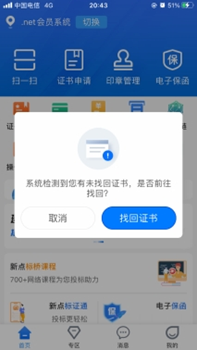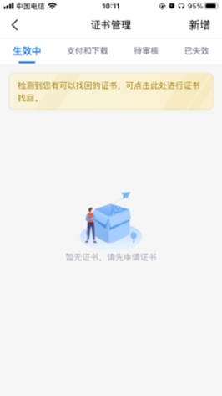

1.13.2、证书注销
当用户证书过期或者不在需要时，用户可以使用证书注销功能进行注销，点击首页快捷栏中的“证书管理”按钮或点击“我的”页面中的“我的证书”按钮，均可跳转至证书管理页面，点击你想要注销的证书，跳转至证书详情页面，点击右上角的“…”，选择“证书注销”，即可注销该证书
注意：CA证书一经注销，不能恢复，无法解密原有文件
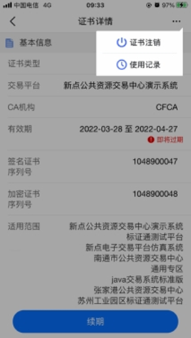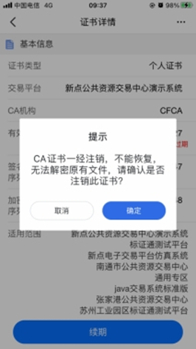

1.13.3、专区
当前账号有企业证书时且在证书管理里绑定平台后，可点击“专区”按钮，查看已绑定专区
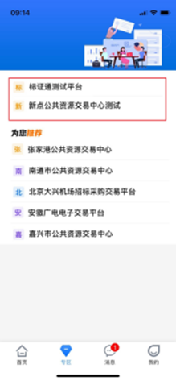

1.13.4、我的
“我的”模块可以看到关于自己的一些信息以及基本操作，点击“我的”，跳转至我的页面，页面展示用户姓名、身份与企业名称，左上角为“设置”按钮；页面下方展示，订单信息，我的证书、我的印章、银行卡管理、账单管理、开票管理、使用帮助、智能客服、电话咨询、我的反馈等等
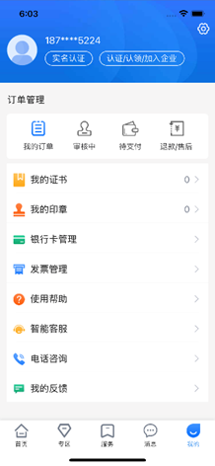

1.13.4.1、订单管理
用户可以点“我的订单”，可以看到所有证书状态，审核中，待支付，已完成，已取消
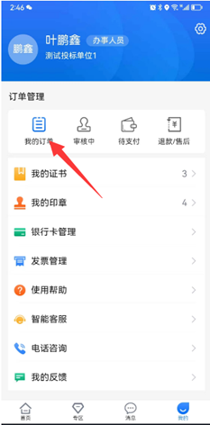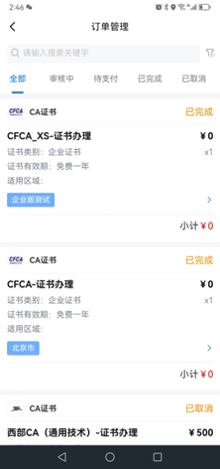

1.13.4.2、银行卡管理
用户点击“银行卡管理”，会跳转至银行卡管理页面，可进行添加、解绑银行卡的操作。
选择“添加银行卡”，跳转至绑定银行卡页面，输入相关信息，点击“绑定“，可正常绑定银行卡
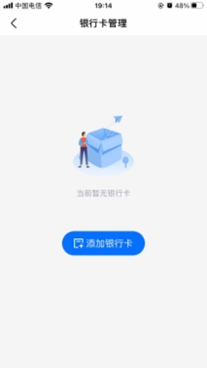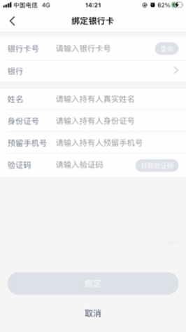

1.13.4.3、发票管理
用户需要开发票，比如买证书开发票，我们就可以点击”发票管理“，跳转至开票管理页面，可以查看可开票的订单，开票历史等，勾选上需要开票的订单后，点击”开票“，跳转至发票详情页面，填写相关信息，点击提交后，可完成开发票的操作
提示：1、电子发票开出后发送至邮箱，接收方式邮箱信息在发票详情中录入。2、电子发票每月固定时间开出（CFCA定时自动推送）。
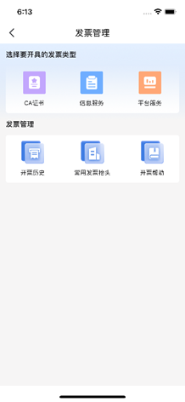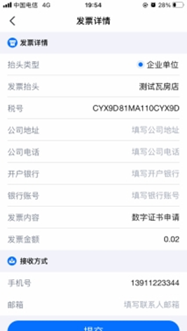

1.13.4.4、使用帮助
用户可以在帮助功能，常见的问题都做了线上答复，点击”使用帮助“，跳转至使用帮助页面，可以查看各类问题该如何操作
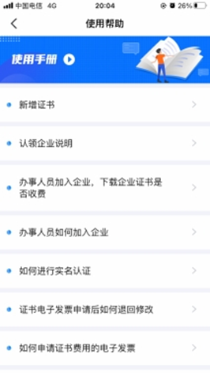

1.13.4.5、电话咨询
用户可点击“电话咨询”，可直接拨打标证通客服电话
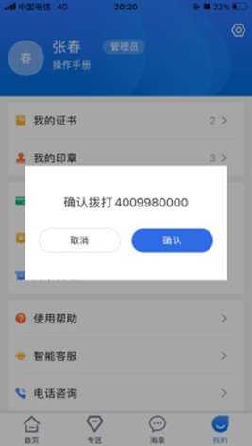

1.13.4.6、智能客服
用户可点击“智能客服”，转人工寻求帮助，也可催订单审核
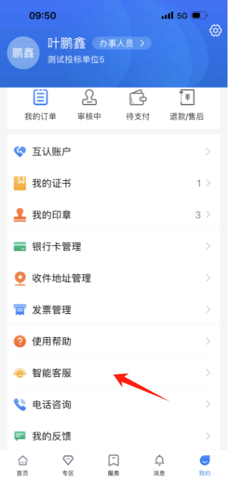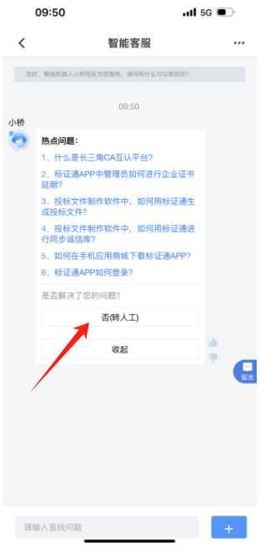

1.13.4.7、退款/售后
如平台选择（中国通用技术集团中心采购平台），证书类型（企业证书，个人证书）选择错误，导致证书用不了，用户可在订单管理模块点”售后”按钮,申请售后（“售后”按钮只在购买证书7日内显示，如过期没有”售后”按钮,电联CA机构：02566085508）
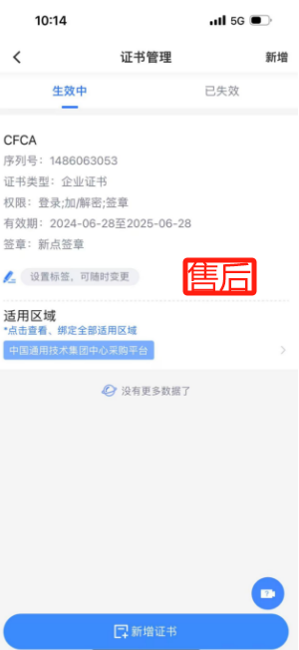

用户也可在”退款/售后”模块，查看当前售后流程状态。
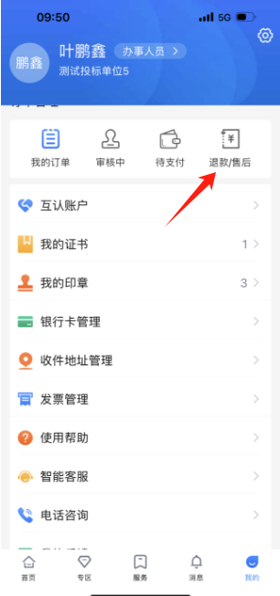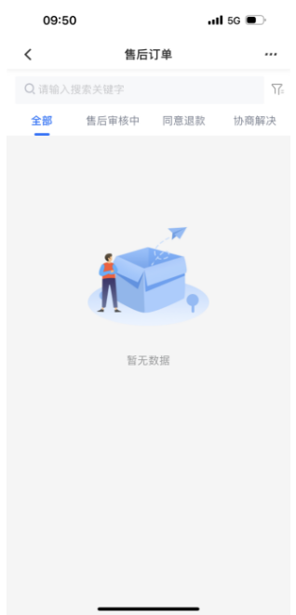

设置

1.14.1、修改登录密码

用户可点击“我的”页面“修改登录密码”，跳转至修改登录密码页面，输入原密码、新密码，点击'确认"，可完成修改登录密码的操作。

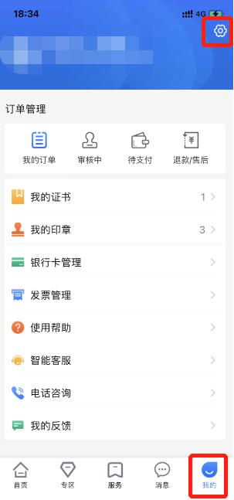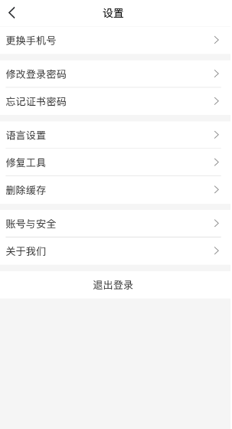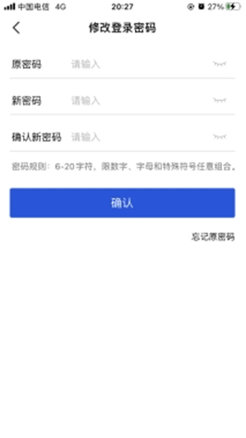

1.14.2、修改pin证书密码
证书密码即pin密码，就是扫码签章所输入的6位密码。如果忘记了，可以在App“我的”页面右上角设置，忘记证书密码模块修改，用户点击“忘记证书密码”，跳转至忘记证书密码页面，点击获取“验证码”，输入正确的验证码后，可设置新证书密码
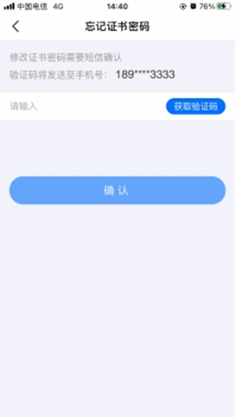

业务系统

证书绑定

证书下载完之后，我们还需要登陆平台（“中国通用技术集团中心采购平台”https://cg.gt.cn/）进行证书绑定。登录平台供应商端后，点击屏幕最右侧“快捷导航”-扫码绑定证书，详见下图，绑定证书后就可以正常使用了。
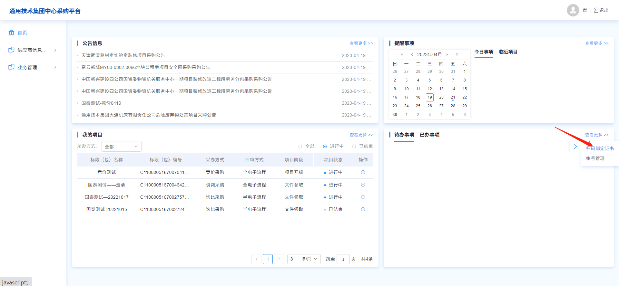
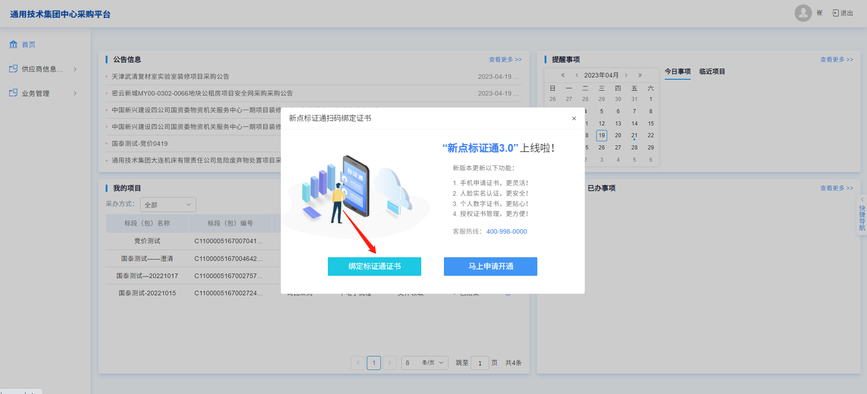

扫码登陆
证书绑定成功的用户可打开“中国通用技术集团中心采购平台”（https://cg.gt.cn），点击右上角图标展开显示二维码，点击新点标证通APP，扫描二维码后，输入PIN码后，可登录系统。
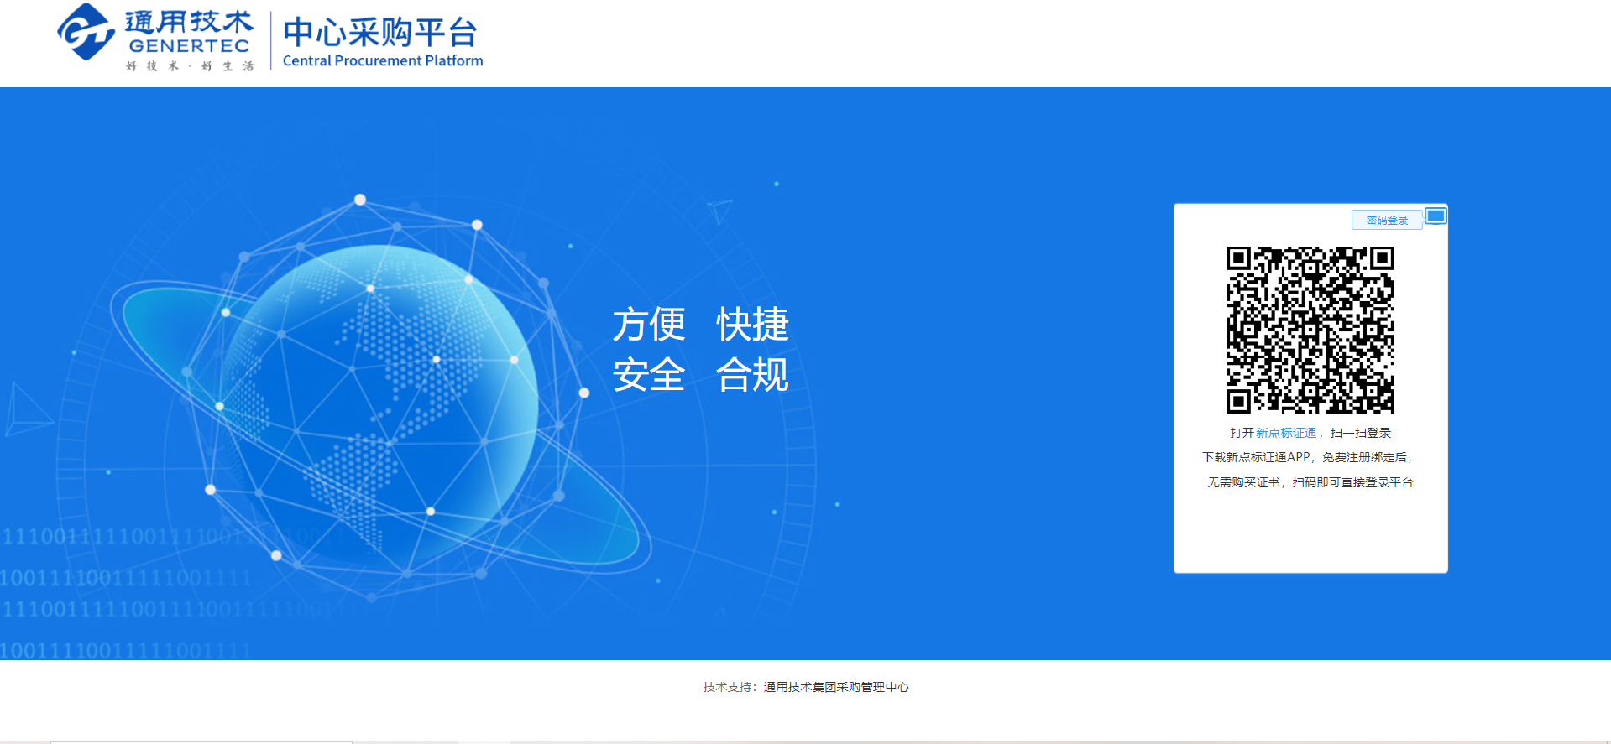

扫码签章
后续系统只需用标证通扫码签章方式，进行签章，例如：邀请函回执
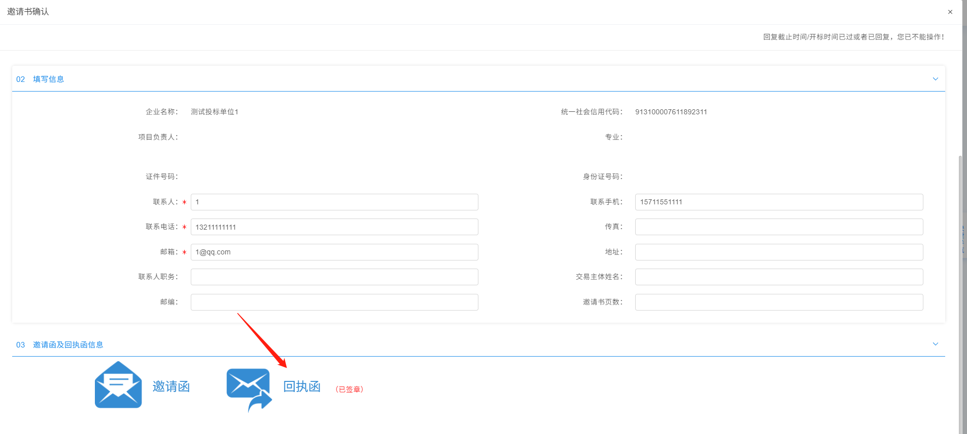
开标时间到了，开启签到解密
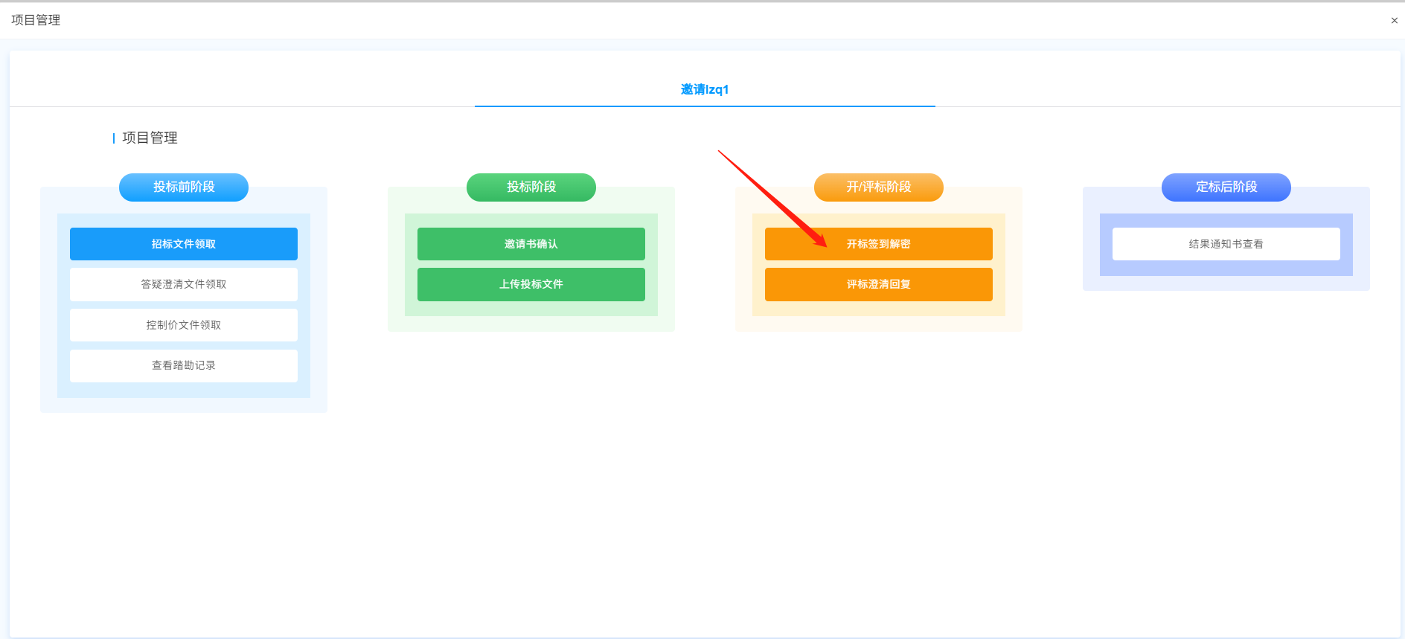
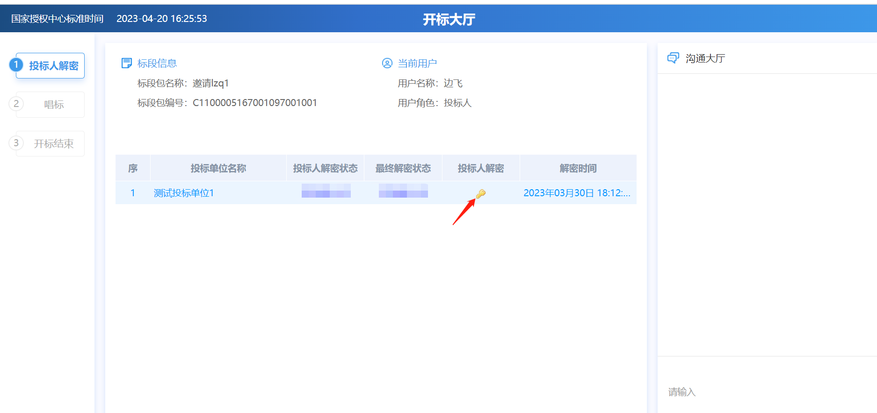
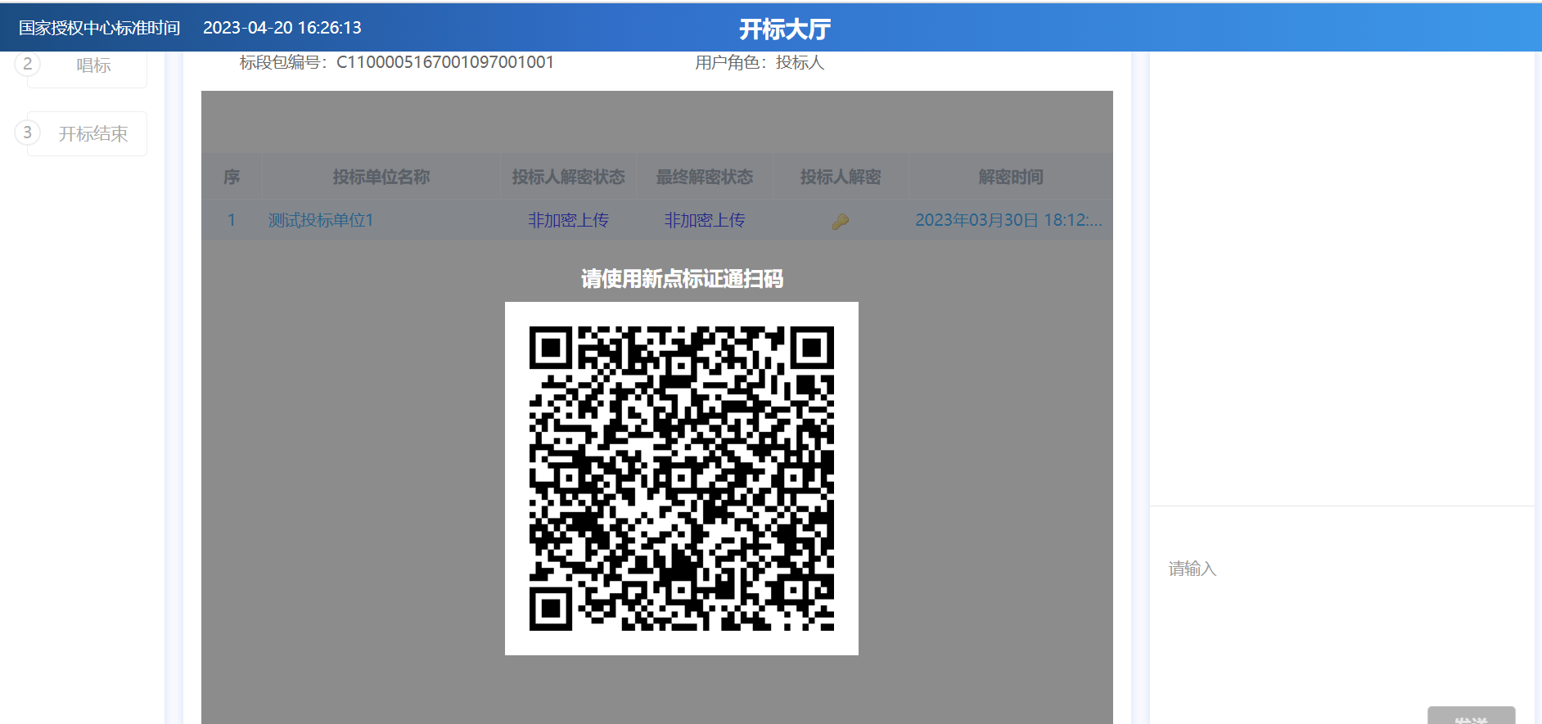

投标工具
投标/响应文件制作软件及操作视频详见网站首页右侧--下载中心（网址：https://cg.gt.cn/xzzx/008001/download.html）；
或可通过复制如下链接下载投标/响应文件制作软件：
https://cg.gt.cn/xzzx/008002/20211223/651a69af-7d52-44b9-a6b7-c205074c321c.html
